INTRUCCIONS D’ÚS DE CMAPTOOLS

Quan s’obri l’aplicació el primer que es demana és que es crei un usuari ¿i si és usat per usuaris diferents?

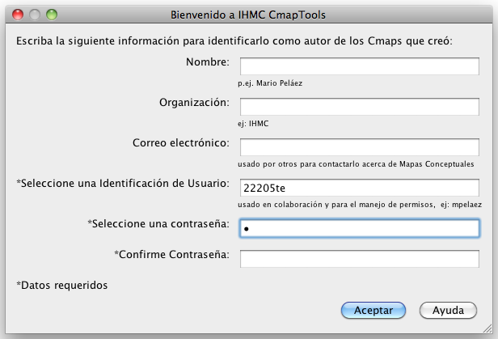

Convé que cada alumne s’identifiqui amb el seu propi usuari, ja que així guardarà els seus mapes a la carpeta que es crearà per ell per defecte.

22205te / 22205te

Automàticament s’obrirà el programa per començar a fer els mapes.

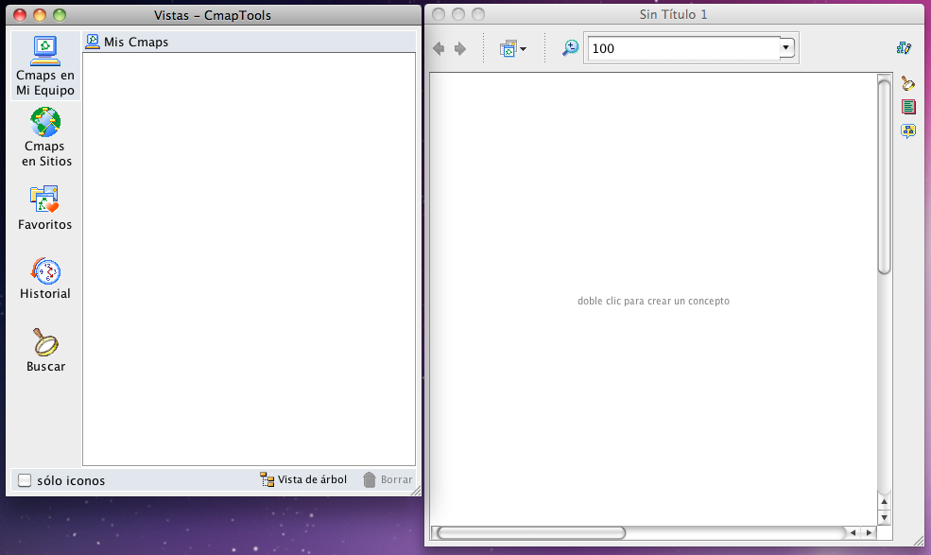

Quan començam a crear un mapa, aquest es guardarà dins *Cmaps en Mi equipo*, però, alhora, s’ha creat una carpeta a Documents amb el nom de *My Camps*, on també es guarden els fitxers.

És convenient crear una carpeta amb el nostre nom a fi de sempre guardar els mapes dins la mateixa carpeta. Per això hem de tenir activat el panell de *Vistas* i anar a *Archivo / Nueva carpeta*.

Per connectar-mos al servidor del GTE on hem de fer anant a *Cmaps en Sitios / Agregar sitios* i completar el nom del servidor:

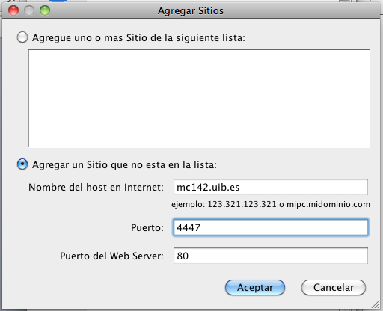

Així s’afegirà el servidor del GTE a la llista de Cmaps en Sitios

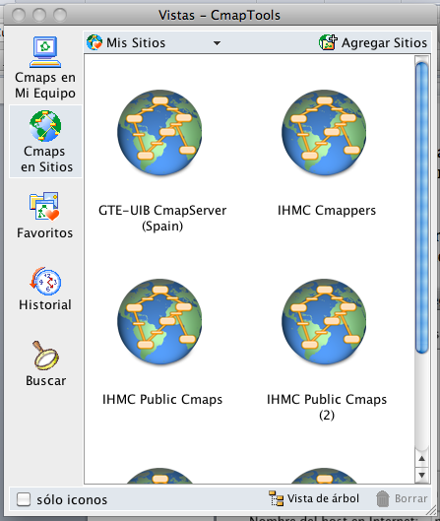

Quan volem afegir un recurs primer s’ha de copiar aquest recurs dins la carpeta de *Cmaps en Mi Equipo*: *Archivo / Agregar recurso*.